OpenCV 기반 실시간 감정 인식을 활용한 몰입형 게임 환경 설계
임수영, 임채은°, 윤이하나
지도교수 정내훈
한국공학대학교 게임공학과
djwjod@tukorea.ac.kr, ce0118@tukorea.ac.kr, lhnyoon@tukorea.ac.kr
OpenCV-based Real-time Emotion Recognition for Immersive Game Environment Design
Soo-young Lim, Chae-eun Im°, Lee-ha-na Yoon
Advisor: Nae-Hoon Jung
Department of Game Engineering, Tech University of Korea

요 약
본 연구는 OpenCV 기반 실시간 감정 인식 기술을 게임 환경 설계에 적용하여, 플레이어의 감정 상태에 반응하는 몰입형 게임 시스템을 제안한다. 기존 게임은 키보드, 마우스, 컨트롤러 등 명시적인 입력을 중심으로 상호작용이 이루어지며, 플레이어의 심리적 상태를 게임 환경에 직접 반영하기 어렵다는 한계가 존재한다. 본 논문에서는 웹캠을 통해 수집한 플레이어의 얼굴 데이터를 OpenCV 기반 얼굴 검출 과정과 FER2013 데이터셋으로 학습된 ONNX 감정 분류 모델을 통해 분석하고, 감정 데이터를 지수 평활 기반 데이터 스무딩 기법으로 보정하여 게임 시스템에 적용하였다. 추출된 감정 정보는 난이도 조절, 절차적 맵 생성, 몬스터 행동 변화, 표정 기반 상호작용 등에 실시간으로 반영되며, 이를 통해 사용자 상태에 따라 변화하는 동적 게임 환경을 구현하였다. 본 연구는 감정 인식을 단순 분석 기술이 아닌 게임 플레이의 입력 요소로 활용함으로써 사용자 맞춤형 몰입 경험 설계 가능성을 제시한다.

1. 서 론
1.1 연구 배경
현대 게임 산업은 플레이어의 몰입도를 높이기 위한 다양한 상호작용 기술을 도입하고 있다. 특히 VR 및 AR 기반 게임은 시각적 상호작용을 강화하며 현실감 있는 플레이 경험을 제공한다. 그러나 대부분의 게임 시스템은 여전히 키보드, 마우스, 컨트롤러와 같은 물리적 입력 방식에 의존하고 있으며, 플레이어의 심리 상태나 감정 변화는 게임 환경에 직접 반영되지 않는다.
이러한 구조에서는 플레이어가 긴장하거나 불안감을 느끼는 상황, 혹은 반복적인 플레이로 인해 지루함을 느끼는 상황이 게임 시스템에 반영되지 않기 때문에, 실제 사용자의 상태와 게임 경험 간 괴리가 발생할 수 있다. 따라서 플레이어의 감정 상태를 실시간으로 분석하고 이를 게임 시스템의 일부로 활용하는 새로운 형태의 상호작용 방식이 요구된다.
최근 컴퓨터 비전 기술과 딥러닝 기반 감정 인식 기술의 발전으로 인해 얼굴 표정을 기반으로 사용자의 감정을 실시간 분석하는 연구가 활발히 이루어지고 있다. OpenCV 기반 얼굴 검출 기술과 감정 분류 모델을 활용하면 웹캠으로 플레이어의 감정 상태를 추론할 수 있으며, 이는 게임 환경과 결합될 경우 기존 입력 방식과 차별화된 인터랙션 구조를 제공할 수 있다.

1.2. 연구 목적
본 연구의 목적은 OpenCV 기반 실시간 감정 인식 시스템을 게임 환경 설계에 통합하여, 플레이어의 감정 상태가 게임 플레이에 직접 영향을 미치는 몰입형 상호작용 구조를 구현하는 것이다.
이를 위해 웹캠 입력으로부터 얼굴을 검출하고 감정을 분류하는 감정 추출 시스템을 구축하였으며, 추출된 감정 데이터를 게임 서버와 연동하여 난이도 조절, 절차적 맵 생성, 몬스터 행동 변화 등의 게임 메커니즘에 적용하였다. 또한 감정 데이터를 단순 통계 정보가 아닌 실시간 입력 요소로 활용하여 플레이어의 표정 변화가 게임 내 상호작용에 직접 연결되도록 설계하였다.

2. 감정 추출 시스템 구조 및 데이터 처리
2.1 시스템 구성
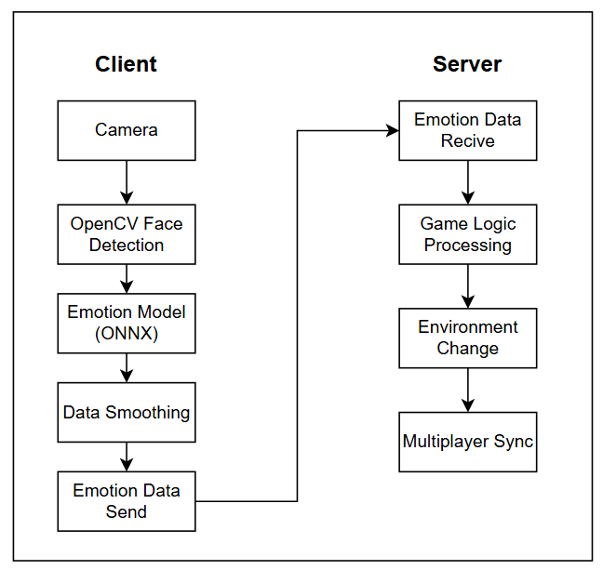
[그림 1] 서버와 클라이언트 흐름도

본 시스템은 클라이언트-서버 구조로 설계되었다.
클라이언트는 웹캠을 통해 사용자의 얼굴 영상을 수집하고, OpenCV를 활용해 얼굴 영역을 검출한 뒤 감정 분류 모델을 통해 실시간 감정 데이터를 생성한다. 생성된 감정 데이터는 네트워크를 통해 서버로 전달되며, 서버는 이를 기반으로 게임 환경과 로직을 동적으로 변경한다.

2.2 감정 추출 및 분류
본 시스템은 카메라 입력 프레임에서 얼굴을 검출하고 감정을 분석하는 과정을 반복적으로 수행한다.
우선 OpenCV의 Haar Cascade Classifier를 사용하여 입력 프레임 내 얼굴 위치를 감지한다. 다수의 얼굴이 검출될 경우 가장 큰 영역을 플레이어의 얼굴로 판단하며, 검출된 영역은 감정 분류 모델의 입력 형식에 맞게 크기 조정 및 정규화 과정을 거친다.
전처리된 얼굴 이미지는 [1] FER2013 데이터셋으로 학습된 ONNX 기반 감정 분류 모델에 입력된다. 모델은 각 프레임마다 Happy, Sad, Angry, Surprise, Fear, Disgust, Neutral의 7개 감정 클래스에 대한 확률 값을 출력한다. 출력 결과는 Softmax 함수를 통해 확률 값으로 변환되며, 특정 시점의 감정 상태를 정량적으로 표현한다.

2.3 데이터 스무딩(Data Smoothing)
실시간 감정 인식 시스템에서 카메라 입력의 모든 프레임 데이터를 그대로 처리하는 경우 불필요한 연산이 증가하여 시스템 부하를 유발한다.
이를 해결하기 위해 감정 데이터를 일정 주기로 샘플링하고, 누적 평균을 사용하는 방식의 데이터 스무딩 기법을 적용하였다.

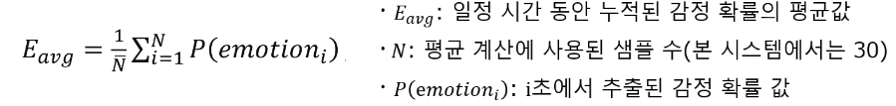

본 시스템은 1초 단위로 감정 데이터를 추출하고, 30초동안 누적된 감정 확률의 평균값을 계산하여 최종 감정 데이터 값을 결정한다.
해당 방식은 프레임 단위의 아주 미세한 변화에 과도하게 반응하지 않으면서 불필요한 데이터 계산과 전송을 줄여 시스템 효율을 향상시킨다.

3. 감정 추출 기반 게임 환경 설계 및 구현
3.1 게임 설명
게임 ‘SpaceRobber’는 최대 4인용 협동 및 자원 수집 게임이다. 폐쇄된 맵에서 예측 불가능한 몬스터와 조우하며 안전하게 자원을 수집해야 한다. 내부에 설치된 판매기에 자원을 판매하고 크레딧을 획득할 수 있다. 플레이어는 절차적으로 생성되는 미지의 맵을 탐색하며 모은 크레딧으로 점진적으로 상승하는 할당량을 채워야 한다.
엔딩이 없는 게임의 반복되는 동일한 패턴은 플레이어에게 지루함을 유발할 수 있다. 이를 해소하고 몰입감을 극대화하기 위해, 본 게임에는 플레이어로부터 추출한 감정을 활용하여 ‘감정 데이터 기반 난이도 조절 시스템’과 ‘표정 기반 상호작용’을 핵심 메커니즘으로 도입하였다. 즉, 플레이어는 단순히 물리적 컨트롤러로 생존하는 것을 넘어, 자신의 실제 표정과 감정 변화 자체가 게임의 난이도와 몬스터의 행동을 결정하는 새로운 몰입형 환경을 경험하게 된다.

3.2 감정 데이터 기반 난이도 조절 시스템과 절차적 맵 생성
전체 방 개수, 총 층수 등 맵의 구조적 복잡도와 자원 배치 수준을 조절하여 플레이어에게 맞춤형 게임 플레이 경험을 제공한다. 다음 스테이지 맵의 난이도를 결정하기 위해, 이전 스테이지에서 누적된 플레이어들의 부정적 감정 데이터(Happy, Sad, Neutral 유지 시간)를 기반으로 다음 수식을 통해 연산한다.
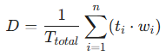
위 수식에서 D는 산출된 난이도 조절 점수를, Ttotal는 플레이어가 맵 내부에 머문 총 시간을 의미한다. n은 분석 대상으로 삼은 부정적 감정의 총 개수(n=3; Happy, Sad, Neutral)이며, ti와 wi는 각각 i번째 감정의 유지 시간(Duration)과 시스템적으로 부여된 가중치(Weight)를 나타낸다. 즉, 맵에 머문 전체 시간 대비, 특정 감정들이 얼마나 오래 지속되었는지를 정량화 하여 다음 맵을 생성하는데 사용한다.
산출된 난이도 조절 점수에 따라 14 종의 맵 모듈은 절차적 생성 기법을 통해 생성되어 새로운 환경을 제공한다. 각 맵 모듈은 자신의 최소 및 최대 생성 개수와 확률, 그리고 연결 통로인 문의 생성 제약 조건(최소 및 최대 생성 개수, 층별 필수 개수)을 파라미터로 갖는다. 이러한 모듈 단위의 생성 규칙과 특정 방 간의 연결을 제어함으로써, 복잡한 미로 구조의 맵을 절차적으로 구축한다.
다음 맵의 시점뿐만 아니라 게임 플레이 도중에도, 플레이어의 감정 데이터에 따라 몬스터의 스폰 수를 조절하거나 특정 사운드를 재생하는 등의 이벤트를 실시간으로 발생시킨다. 이러한 실시간 이벤트는 반복적인 게임 플레이 속 고정된 패턴을 타파하고 능동적으로 변화하는 게임 환경을 조성하여 플레이어에게 다회차 플레이의 동기를 부여한다.

3.3 표정 기반 상호작용
키보드와 마우스 등 물리적인 컨트롤에 더하여, 웹캠과 OpenCV를 통해 실시간으로 추출된 플레이어의 감정 데이터를 게임 내 핵심 상호작용 요소로 활용하였다. 이를 통해 플레이어의 특정 표정에 반응하는 '표정 기반 상호작용'을 구현하였다.
이러한 표정 기반 상호작용은 플레이어의 생존과 목표를 방해하는 몬스터와의 대치 상황에서 주로 나타난다. 플레이어는 몬스터와 조우하는 급박한 순간에 의도적으로 특정한 표정을 지어 위기를 모면하는 것이 가능하다. 이는 플레이어에게 새로운 심리적 압박과 각 상황에 따른 능동적인 대처의 재미를 제공할 수 있다. 이러한 표정 기믹을 시스템적으로 구현하기 위해, 몬스터를 유한상태기계(Finite State Machine, FSM)으로 설계하였다. 즉, 추출된 감정 데이터를 구체적인 행동 패턴을 결정하는 상태 전이의 핵심 조건으로 사용한다.

3.3.1 상태 기반 AI 몬스터와 표정 기믹
이름 | FSM 로직
Emotion  Game | 특정 감정 표정 Happy, Neutral, Sad를 가위바위보의 패로 매핑하여 플레이어가 입력한 표정에 따라 표정 가위바위보의 승패를 판정한다. 게임의 결과에 따라 Win, Lose, Draw 상태로 전이되며 보상과 페널티를 제공한다.
Trash  Collector | 몬스터가 훔친 자원 개수와 플레이어의 표정을 복합적으로 이용한다. 훔친 자원의 개수에 따라 동일한 표정에도 반응이 달라진다.  플레이어는 Angry 표정을 짓는 것만으로 몬스터를 위협할 수 있으나, 몬스터가 훔친 자원의 개수가 최대일 경우에는 위협받지 않는다.
Ghost | 게임 시작 후, 맵 안에서 측정한 각 플레이어의 Fear 수치를 비교하여, 가장 공포를 많이 느낀 플레이어 혹은 가장 적게 느낀 플레이어를 추적한다.

4. Server 및 Client 구현
4.1 Server와 Client의 네트워크 구조
서버는 절차적 맵 생성과 스테이지 전환을 담당하며, 생성된 환경 정보를 클라이언트에 동기화한다. 이를 통해 모든 플레이어가 동일한 게임 상태를 공유할 수 있도록 구성하였다.

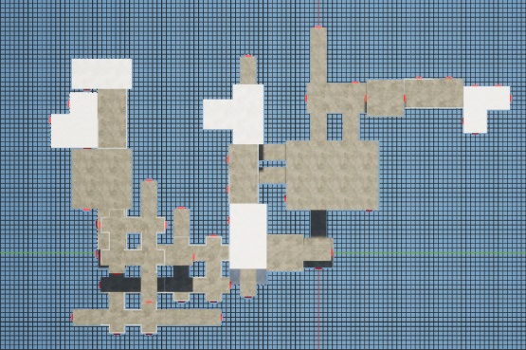
[그림 2] 절차적 생성 Top View

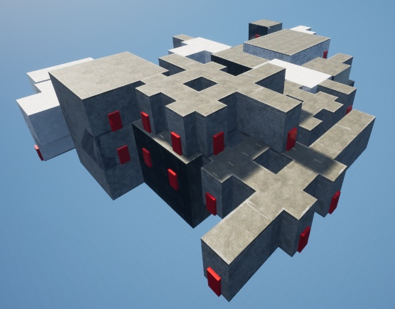
[그림 3] 절차적 생성 Perspective View

또한 플레이어와 몬스터의 위치를 서버 기준으로 동기화하며, 이동 보간(Interpolation)을 적용하여 네트워크 지연 환경에서도 자연스러운 이동과 애니메이션을 제공한다.
전투 시스템은 클라이언트 입력 이후 서버에서 충돌 판정을 수행하는 구조로 구현되며, 서버가 최종 판정을 담당하여 데이터 일관성을 유지한다.

4.2 Client 시스템 구현
클라이언트는 게임 플레이와 직접적으로 연결되는 기능을 담당한다.

기능 | 설명
아이템 및 인벤토리 시스템 | 아이템 획득, 보관, 사용 데이터를 서버와 동기화
아이템 스캔 시스템 | 주변 상호작용 오브젝트 탐지 및 Material을 활용한 시각 효과 제공
무게 기반 이동 시스템 | 아이템 무게에 따라 이동 속도와 스테미나 변화 적용
OpenCV 기반 감정 추출 시스템 | 얼굴 검출 및 감정 분석을 통해 게임 입력 데이터 생성

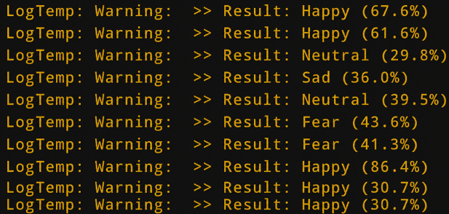
[그림 4] 1초마다 추출한 감정 데이터 Log

이 중 감정 추출 시스템은 게임 플레이 흐름과 직접 연결되며, 클라이언트에서 실시간 감정 분석을 수행한 뒤 서버에 전달한다.

4.3 Server와 Client 통신
Select 모델 기반 네트워크 통신으로 Server에서는 싱글 스레드로만 구현 되어있다.
싱글 스레드이기에 블로킹을 방지하기 위해 select의 대기 시간을 0으로 설정하였다.

5. 결론
본 연구는 실제 게임 Lethal Company와 REPO를 참고하여 감정 기반 상호작용을 통해 몰입도 극대화를 지향하는 게임 설계를 시도하였으며, OpenCV 기반으로 추출한 감정 데이터를 활용해 게임 환경을 동적으로 변화시키는 방식으로 새로운 상호작용 가능성을 제시하였다.
다만 실제 플레이어 몰입도 향상에 대한 정량적 검증이 이루어지지 않았다는 한계가 있다. 향후 사용자 실험을 통해 몰입도를 분석하고, 음성·맥박 등 다양한 생체 신호를 결합한 감정 인식으로 확장할 필요가 있으며, 이는 게임 산업에서 보다 정교한 사용자 맞춤형 경험 설계에 기여할 것으로 기대된다.

6. 후속 연구
향후 연구에서는 동시 접속자 증가를 고려한 네트워크 구조 개선을 진행할 예정이다.
현재는 Select 기반 싱글 스레드 네트워크 구조인데, 동시 접속 600명 환경에는 한계가 존재한다. 따라서 향후 통신 Protocol을 IOCP로 변경하고, 멀티 스레드 처리를 적용하여 서버 확장성을 확보할 계획이다.
또한 현재 기획된 몬스터 시스템을 실제 게임 플레이에 적용하고, 다양한 감정 조건을 활용한 AI 행동 패턴을 추가하여 보다 정교한 감정 기반 상호작용 시스템으로 발전시킬 예정이다.

참고문헌
[1] Goodfellow, I. J., et al. "Challenges in representation learning: A report on three machine learning contests." (FER2013 Dataset), 2013

